GMINNY OŚRODEK KULTURY W KORNOWACU
SPRYCIARZ
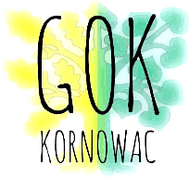
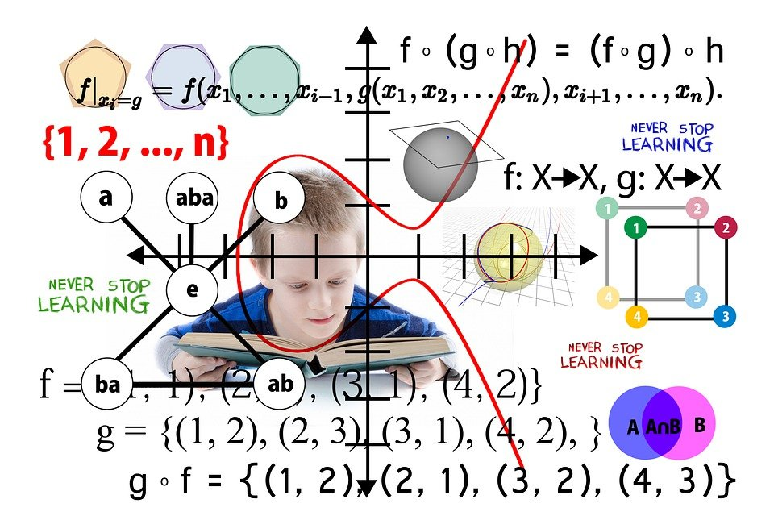
ZABAWY MATEMATYCZNE
Zajęcia bezpłatne
Instruktor: Małgorzata Drzeniek
Pierwsze spotkanie:
19 października, godz. 16.00
GOK DK Rzuchów, ul. Karola Miarki 8 b
Zapraszamy dzieci w wieku 7 – 9 lat

